Temat tygodnia:

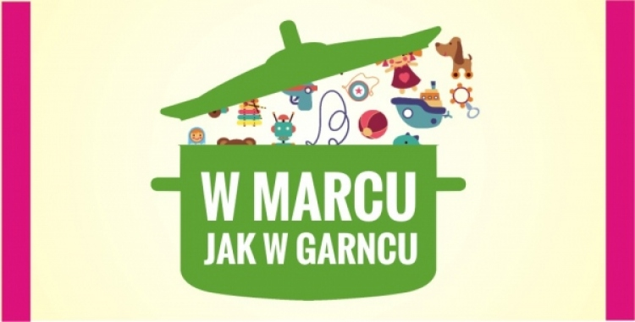

Cele:

- znajomość powiedzenia „W marcu jak w garncu”,
- określanie pogody,
- płynne wypowiadanie się na dany temat,
- ubieranie się odpowiednio do warunków atmosferycznych,
- zapoznanie z wyglądem i pisownią litery „g, G”
- utrwalanie poznanych już liter,
- rozwijanie sprawności ruchowej

